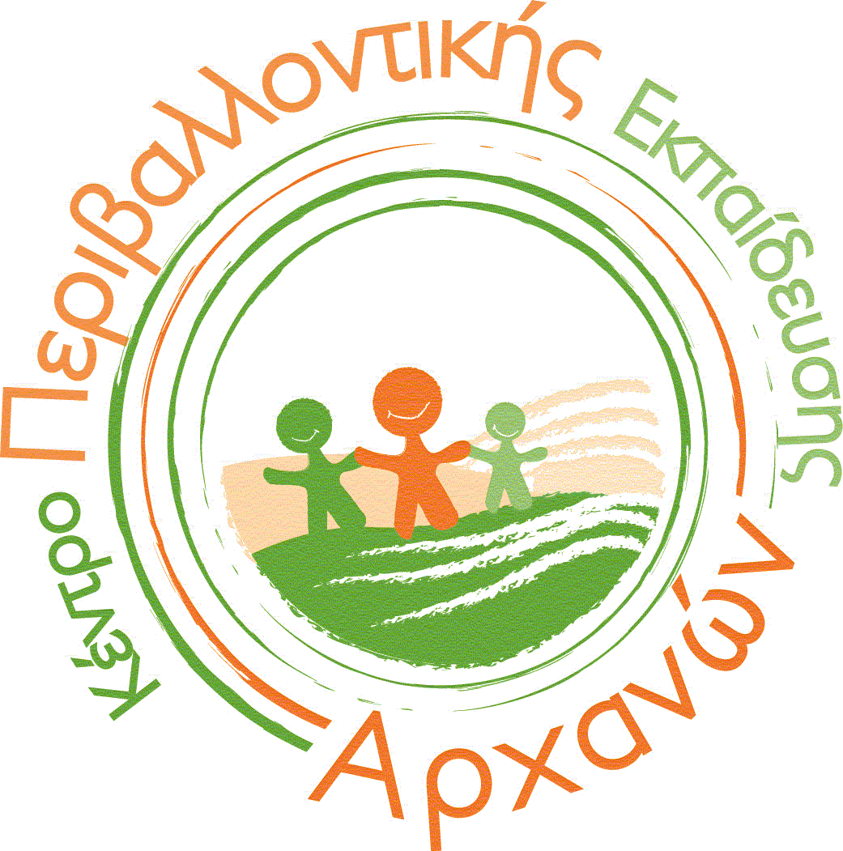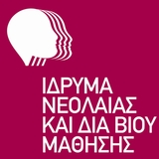
ΑΙΤΗΣΗ ΣΥΜΜΕΤΟΧΗΣ
Τριήμερο Επιμορφωτικό Σεμινάριο Εκπαιδευτικών του Δικτύου "Τουρισμός και Περιβάλλον" στις 27, 28 Φεβρουαρίου και 1 Μαρτίου 2015 με τίτλο: "Τουρισμός και Περιβάλλον: Στα μονοπάτια του Πολιτισμού"
Ονοματεπώνυμο:…………………………………………………………
Ειδικότητα ……………………………………………………………………..
Τηλέφωνο ………………………………………………………………………..
Σχολείο που υπηρετώ, Διεύθυνση Εκπαίδευσης ή ΚΠΕ : ………………………………………………………………………………………....
Κινητό τηλ………………………………………………………………………
E-Mail…………………………………………………………………………..
Υλοποιείτε πρόγραμμα σχετικό με το δίκτυο;
Ναι Οχι
Αν ναι, τίτλος προγράμματος που υλοποιείτε: ....................................................................................................................................................................................................................................................................................................................................................................................................................
Τίτλος εισήγησης (για μέλη ΚΠΕ και Υπευθύνους Σχολικών δραστηριοτήτων)
.............................................................................................................................................................................................................................................................................
.......................................................................................................................................
*****Επιθυμείτε διανυκτέρευση την Παρασκευή 27 Φεβρουαρίου και το Σάββατο 28 Φεβρουαρίου; (Για εκπαιδευτικούς που διαμένουν πάνω από 50 χιλιόμετρα από το ΚΠΕ Αρχανών).
Ναι Οχι

Ημερομηνία…………………… Υπογραφή

